Total de Ascensos

- Entre Paraderos
Esta opción nos informará acerca del total de ascenso de los pasajeros a los diversos buses troncales detallado por los paraderos que el usuario desea consultar, además se debe seleccionar el día y la hora de consulta.

La siguiente gráfica nos informa acerca del total de ascensos que han realizado las personas a los buses troncales desde el paradero 1 (Av.Fco.de Orellana y Callejón 24B Noroeste -Frente a la Cdla. Los Vergeles ), paradero 2 (Av.Fco.de Orellana y Callejón 20B Noroeste -Cdla. Samanes 7) y paradero 3 (Av.Fco.de Orellana y Callejón 20A Noroeste -Cdla. Colinas de la Alborada) el día Sábado de 8:00 – 9:00.
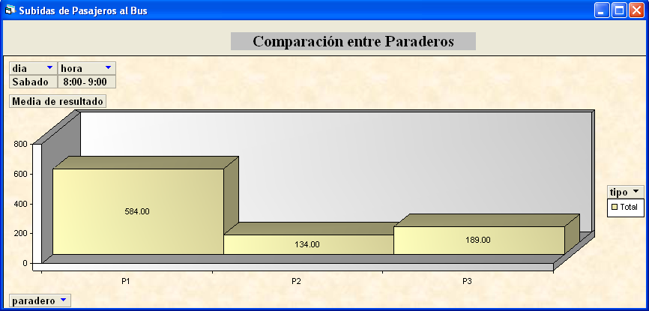
El total de ascensos desde el paradero 1 a los buses troncales el día Sábado de 8:00 – 9:00 ha sido de 584 pasajeros, desde el paradero 2 un total de 134 personas y desde el paradero 3 un total de 189 personas.

- Entre Horas
Esta opción nos informará acerca del total de ascenso de los pasajeros a los diversos buses troncales detallado por los intervalos de una hora de acuerdo a las horas que el usuario desea consultar, además se debe seleccionar el día y el paradero de consulta.

Por ejemplo: El día Viernes desde el paradero 2 de 12:00 – 13:00 ascienden un total de 110 personas, mientras que de 13:00 – 14:00 ascienden un total de 124 personas.

- Entre Días
Esta opción nos informará acerca del total de ascenso de los pasajeros a los buses troncales detallado por los días que el usuario desea consultar, es necesario además seleccionar los intervalos de hora y el paradero de consulta.

Por ejemplo: El día Domingo desde las 18:00 hasta la 20:00 en total desde el paradero 4 han ascendido a los buses troncales un total de 215 personas y el día Sábado un total de 480 personas.
- Entre Horas y Días
Esta opción nos informará acerca del total de ascenso de los pasajeros a los buses troncales detallado por los días y los intervalos de horas que el usuario desea consultar, es necesario además seleccionar el paradero de consulta.

Por ejemplo: El total de personas que ascienden a los buses troncales el día Miércoles desde el paradero 2 desde las 12:00 – 13:00 son 108 personas y de 13:00 – 14:00 son 47 personas.

- Entre Paraderos, Días y Horas
Esta opción nos informará acerca del total de ascenso de los pasajeros a los buses troncales detallado por los días, intervalos de hora y los paraderos que el usuario desea consultar.

Por ejemplo: El total de personas que ascienden a los buses troncales desde el paradero 2 el día Viernes de 15:00 – 16:00 son 110 personas y de 16:00 – 17:00 son 284 personas, mientras que desde el paradero 4 el día Viernes de 15:00 – 16:00 son 229 personas y de 16:00 – 17:00 son 329 personas.

Tiempo de Ascenso/Descenso
Esta opción nos permitirá conocer información referente al tiempo que tardan las personas en subir y bajar de los buses troncales, para cada una de estas opciones se puede obtener consultar la información entre paraderos, días, horas, días y horas, pasajeros, días y horas.

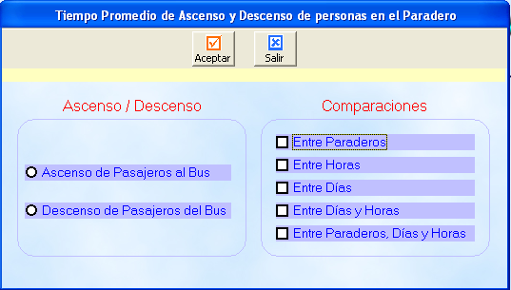

Ascenso de Pasajeros al Bus

- Entre Paraderos
Esta opción nos permitirá conocer el tiempo que tardan las personas en ascender a los buses troncales detallado por los paraderos que el usuario desea consultar, además se debe seleccionar el día y la hora de consulta.

Por ejemplo: El tiempo que en promedio el bus espera a que suban las personas a los buses troncales en el paradero 1 el día Sábado desde las 21:00 hasta las 24:00 es 6.78 segundos, mientras que en el paradero 4 las personas se demoran en subir 6.51 segundos.

- Entre Horas
Esta opción nos informará acerca del tiempo que tardan las personas en ascender a los diversos buses troncales detallado por los intervalos de una hora de acuerdo a las horas que el usuario desea consultar, además se debe seleccionar el día y el paradero de consulta.

Por ejemplo: El tiempo que en promedio el bus espera a que suban las personas a los buses troncales en el paradero 4 el día Lunes de 11:00 – 12:00 es 5 segundos, de 12:00 – 13:00 es 5.75 segundos y de 13:00 – 14:00 es 5.04 segundos.

- Entre Días
Esta opción nos informará acerca del tiempo que tardan las personas en ascender a los buses troncales detallado por los días que el usuario desea consultar, es necesario además seleccionar los intervalos de hora y el paradero de consulta.

Por ejemplo: El tiempo que en promedio el bus espera a que suban las personas a los buses troncales en el paradero 2 de 16:00 – 17:00 el día Domingo es 7.01 segundos, mientras que el día Sábado a la misma hora 7.07 segundos se demoran en promedio las personas en subir a los buses troncales.

- Entre Días y Horas
Esta opción nos informará acerca del tiempo que tardan las personas en ascender a los pasajeros a los buses troncales detallado por los días y los intervalos de horas que el usuario desea consultar, es necesario además seleccionar el paradero de consulta.

Por ejemplo: El tiempo que en promedio el bus espera a que suban las personas a los buses troncales en el paradero 3 de 19:00 – 20:00 el día Sábado es 7 segundos, de 20:00 – 21:00 es 4.71 segundos, mientras que el día Viernes de 19:00 – 20:00 es 5.75 segundos y de 20:00 – 21:00 es 5.09 segundos el tiempo que en promedio se demoran las personas en subir a los buses troncales.

- Entre Paraderos, Días y Horas
Esta opción nos informará acerca del tiempo que en promedio tardan las personas en ascender a los buses troncales detallado por los días, intervalos de hora y los paraderos que el usuario desea consultar.

Por ejemplo: El tiempo promedio que tardan las personas en subir a los buses troncales en el paradero 2 el día Viernes de 21:00 – 22:00 es 4.29 segundos, mientras que en el paradero 4 a la misma hora el tiempo promedio es 5.44 segundos.
Ascenso de Pasajeros al Bus

- Entre Paraderos
Esta opción nos permitirá conocer el tiempo que tardan las personas en descender de los buses troncales detallado por los paraderos que el usuario desea consultar, además se debe seleccionar el día y la hora de consulta.

La siguiente gráfica nos indica el tiempo que en promedio tardan las personas en bajar de los buses troncales en el paradero 1 (Av.Fco.de Orellana y Callejón 24B Noroeste -Frente a la Cdla. Los Vergeles ) y el paradero 4 (Av.Fco.de Orellana y José María Egas) el día Sábado desde las 21:00 hasta las 24:00.

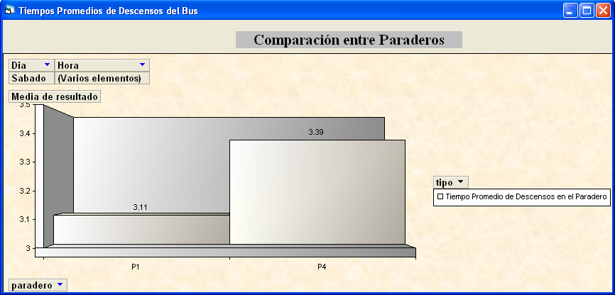

El tiempo que en promedio el bus espera a que bajen las personas en el paradero 1 el día Sábado desde las 21:00 hasta las 24:00 es 3.11 segundos, mientras que en el paradero 4 las personas se demoran en subir 3.31 segundos.

- Entre Horas
Esta opción nos informará acerca del tiempo que tardan las personas en descender de los diversos buses troncales detallado por los intervalos de una hora de acuerdo a las horas que el usuario desea consultar, además se debe seleccionar el día y el paradero de consulta.

Por ejemplo: El tiempo que en promedio los buses troncales esperan a que bajen las personas en el paradero 4 el día Lunes de 11:00 – 12:00 es 2.33 segundos, de 12:00 – 13:00 es 2.58 segundos y de 13:00 – 14:00 es 3.52 segundos.

- Entre Días
Esta opción nos informará acerca del tiempo que tardan las personas en descender de los buses troncales detallado por los días que el usuario desea consultar, es necesario además seleccionar los intervalos de hora y el paradero de consulta.
Por ejemplo: El tiempo que en promedio los buses troncales esperan que bajen las personas en el paradero 2 de 16:00 – 17:00 el día Domingo y el día Sábado es 4 segundos.

- Entre Días y Horas
Esta opción nos informará acerca del tiempo que tardan las personas en descender de los pasajeros a los buses troncales detallado por los días y los intervalos de horas que el usuario desea consultar, es necesario además seleccionar el paradero de consulta.

Por ejemplo: El tiempo que en promedio los buses troncales esperan que bajen las personas en el paradero 3 de 19:00 – 20:00 el día Sábado es 4 segundos, de 20:00 – 21:00 es 3.17 segundos, mientras que el día Viernes de 19:00 – 20:00 es 4 segundos y de 20:00 – 21:00 es 3.25 segundos el tiempo que en promedio se demoran las personas en subir a los buses troncales.

- Entre Paraderos, Días y Horas
Esta opción nos informará acerca del tiempo que en promedio tardan las personas en descender de los buses troncales detallado por los días, intervalos de hora y los paraderos que el usuario desea consultar.

La siguiente gráfica nos indica el tiempo promedio que tardan las personas bajar de los buses troncales en el paradero 2 (Av.Fco.de Orellana y Callejón 20B Noroeste -Cdla. Samanes 7) y paradero 4 (Av.Fco.de Orellana y José María Egas) el día Viernes en los intervalos de 21:00 – 22:00.

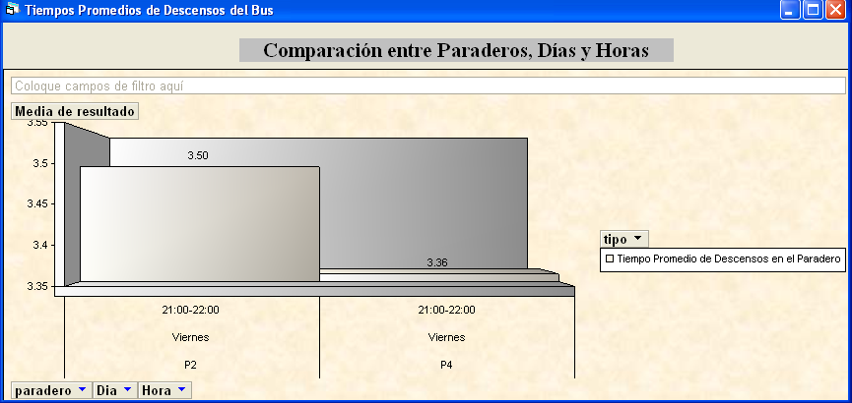

El tiempo promedio que tardan las personas en bajar de los buses troncales en el paradero 2 el día Viernes de 21:00 – 22:00 es 3.5 segundos, mientras que en el paradero 4 a la misma hora el tiempo promedio es 3.36 segundos.

Tiempo Promedio de Permanencia del Bus en el Paradero
Esta opción nos permitirá conocer el tiempo promedio de permanencia de los buses troncales en los paraderos que el usuario desea consultar. Para cada una de estas opciones se detalla la consulta entre paraderos, entre días, entre horas, entre días y horas, entre paraderos, días y horas.

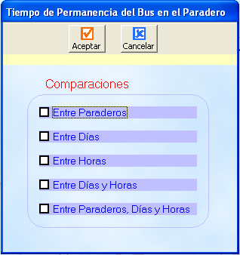

- Entre Paraderos
Esta opción indicará el tiempo promedio de permanencia de los buses troncales en los paraderos, detallado por los paraderos que el usuario desea consultar, además se debe seleccionar el día y la hora de consulta.

La gráfica indica el tiempo promedio de permanencia de los buses troncales en el paradero 3 (Av.Fco.de Orellana y Callejón 20A Noroeste -Cdla. Colinas de la Alborada) y paradero 4 (Av.Fco.de Orellana y José María Egas) el día Lunes de 8:00 a 9:00.

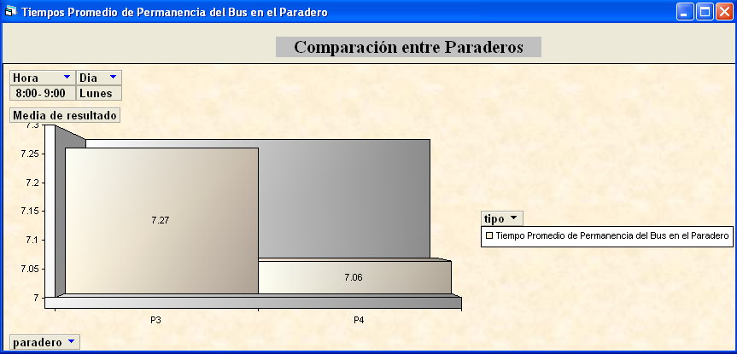

El tiempo promedio de permanencia de los buses troncales en el paradero 3 de 8:00 a 9:00 es 7.27 segundos y en el paradero 4 es 7.06 segundos.
- Entre Días
Esta opción nos informará acerca del tiempo promedio de permanencia de los buses troncales en los paraderos, detallado por los días que el usuario desea consultar, es necesario además seleccionar los intervalos de hora y el paradero de consulta.

Por ejemplo: El tiempo promedio de permanencia de los buses troncales en el paradero 1 el día Domingo de 13:00 a 15:00 es 6.85 segundos y el día Lunes es 3.7 segundos.

- Entre Horas
Esta opción nos informará acerca del tiempo promedio de permanencia de los buses troncales en los paraderos, detallado por los intervalos de una hora de acuerdo a las horas que el usuario desea consultar, además se debe seleccionar el día y el paradero de consulta.

Por ejemplo: El tiempo promedio de permanencia de los buses troncales en el paradero 3 los días Viernes y Sábado en los intervalos de 18:00 a 19:00 es 7.02 segundos, de 19:00 a 20:00 es 6.83 segundos y de 20:00 a 21:00 es 4.9 segundos.

- Entre Días y Horas
Esta opción nos informará acerca del tiempo promedio de permanencia de los buses troncales en los paraderos, detallado por los días y los intervalos de horas que el usuario desea consultar, es necesario además seleccionar el paradero de consulta.

Por ejemplo: El tiempo promedio de permanencia de los buses troncales en el paradero 4 el día Lunes de 19:00 a 20:00 es 7.46 segundos y de 20:00 a 21:00 es 4.72 segundos, el día Miércoles en los intervalos de 19:00 a 20:00 es 5.42 segundos y de 20:00 a 21:00 es 4.93 segundos.

- Entre Paradero, Días y Horas
Esta opción nos informará acerca del tiempo promedio de permanencia de los buses troncales en los paraderos, detallado por los días, intervalos de hora y los paraderos que el usuario desea consultar.

Por ejemplo: El tiempo promedio de permanencia de los buses troncales en el paradero 1 de 21:00 a 22:00 es 5.48 segundos y de 22:00 a 23:00 es 5.75 segundos, en el paradero 4 de 21:00 a 22:00 es 4.96 segundos y de 22:00 a 23:00 es 4.75 segundos.

